ФГАОУ ВО «Омский государственный технический университет» Кафедра «Автоматизированные системы обработки информации и управления»

### ОТЧЁТ

по дисциплине «Разработка программного кода» студента Чернуха Ильи Евгеньевича группы ИВТМ-221

на тему «Классы»

### Пояснительная записка

Шифр работы РГР–02068999–43–Ивтм-221 ПЗ

Направление 09.04.01 Информатика и вычислительная техника Направленность (профиль) «Автоматизированные системы обработки информации и управления»

Доцент П.Н. Надточий

Студент И.Е. Чернуха

Омск 2023

**Задание:**

Определить иерархию классов напитков для бара. Должны быть как простые напитки, так и коктейли, состоящие из нескольких составляющих. Для каждого заказа напитков в баре реализовать отдельный расчёт стоимости алкогольных и безалкогольных напитков.

Данная иерархия классов будет реализована с помощью языка C#. C# — объектно-ориентированный, **ориентированный на компоненты** язык программирования. C# предоставляет языковые конструкции для непосредственной поддержки такой концепции работы. Благодаря этому C# подходит для создания и применения программных компонентов. С момента создания язык C# обогатился функциями для поддержки новых рабочих нагрузок и современными рекомендациями по разработке ПО. В основном C# — **объектно-ориентированный** язык.

Класс представляет собой шаблон, по которому определяется форма объекта. В нем указываются данные и код, который будет оперировать этими данными. В C# используется спецификация класса для построения объектов, которые являются экземплярами класса. Следовательно, класс, по существу, представляет собой ряд схематических описаний способа построения объекта. При этом очень важно подчеркнуть, что класс является логической абстракцией. Физическое представление класса появится в оперативной памяти лишь после того, как будет создан объект этого класса.

**Решение:**

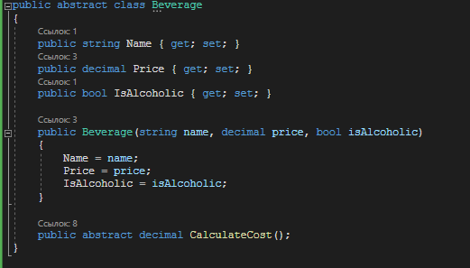

Beverage ­­– это базовый абстрактный класс, определяющий общие свойства и методы для всех напитков. Включает свойства Name (имя), Price (цена) и IsAlcoholic (является ли алкогольным), а также абстрактный метод CalculateCost() для расчета стоимости.

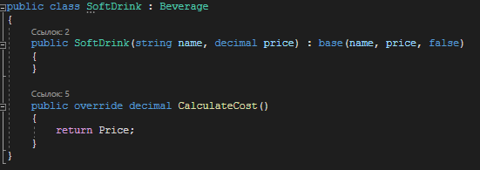

SoftDrink ­­– это абстрактный класс простого безалкогольного напитка.

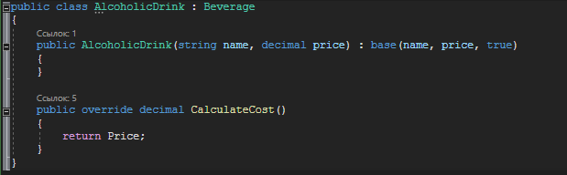

AlkogolikDrink ­­– это абстрактный класс простого алкогольного напитка.

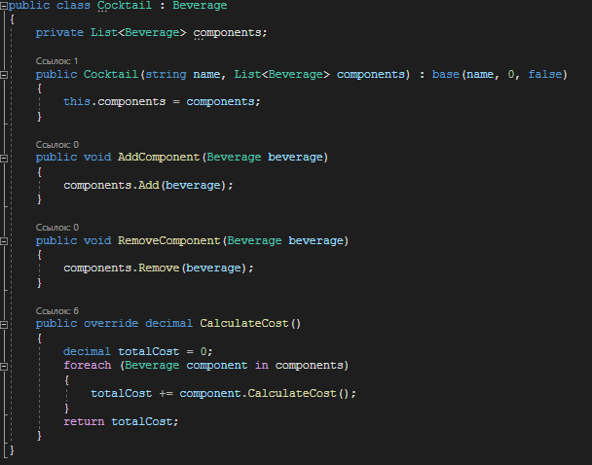

Cocktail ­­– это абстрактный класс коктейля, который состоит из нескольких напитков.

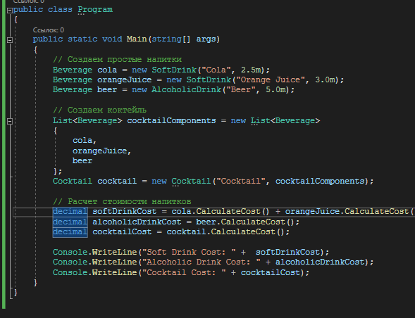

В главное методе Main я создал простые напитки и коктейль, вывел информацию на экран о стоимости напитков.

**Демонстрация работы:**

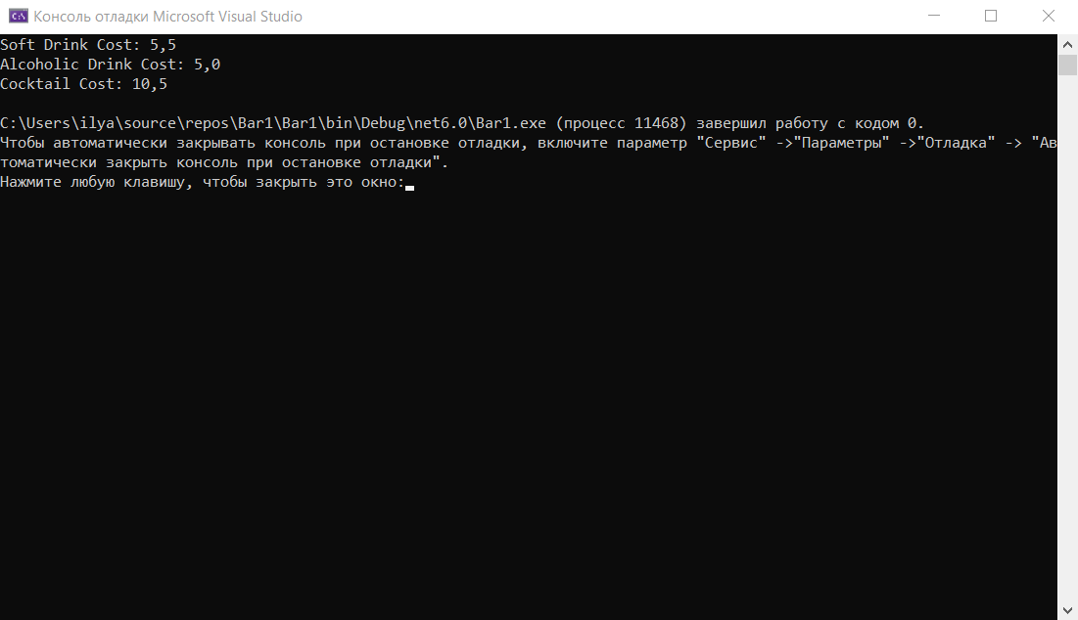

**Листинг кода:**

using System;

using System.Collections.Generic;

// Базовый класс для всех напитков

public abstract class Beverage

{

public string Name { get; set; }

public decimal Price { get; set; }

public bool IsAlcoholic { get; set; }

public Beverage(string name, decimal price, bool isAlcoholic)

{

Name = name;

Price = price;

IsAlcoholic = isAlcoholic;

}

public abstract decimal CalculateCost();

}

// Простой безалкогольный напиток

public class SoftDrink : Beverage

{

public SoftDrink(string name, decimal price) : base(name, price, false)

{

}

public override decimal CalculateCost()

{

return Price;

}

}

// Простой алкогольный напиток

public class AlcoholicDrink : Beverage

{

public AlcoholicDrink(string name, decimal price) : base(name, price, true)

{

}

public override decimal CalculateCost()

{

return Price;

}

}

// Коктейль, состоящий из нескольких напитков

public class Cocktail : Beverage

{

private List<Beverage> components;

public Cocktail(string name, List<Beverage> components) : base(name, 0, false)

{

this.components = components;

}

public void AddComponent(Beverage beverage)

{

components.Add(beverage);

}

public void RemoveComponent(Beverage beverage)

{

components.Remove(beverage);

}

public override decimal CalculateCost()

{

decimal totalCost = 0;

foreach (Beverage component in components)

{

totalCost += component.CalculateCost();

}

return totalCost;

}

}

public class Program

{

public static void Main(string[] args)

{

// Создаем простые напитки

Beverage cola = new SoftDrink("Cola", 2.5m);

Beverage orangeJuice = new SoftDrink("Orange Juice", 3.0m);

Beverage beer = new AlcoholicDrink("Beer", 5.0m);

// Создаем коктейль

List<Beverage> cocktailComponents = new List<Beverage>

{

cola,

orangeJuice,

beer

};

Cocktail cocktail = new Cocktail("Cocktail", cocktailComponents);

// Расчет стоимости напитков

decimal softDrinkCost = cola.CalculateCost() + orangeJuice.CalculateCost();

decimal alcoholicDrinkCost = beer.CalculateCost();

decimal cocktailCost = cocktail.CalculateCost();

Console.WriteLine("Soft Drink Cost: " + softDrinkCost);

Console.WriteLine("Alcoholic Drink Cost: " + alcoholicDrinkCost);

Console.WriteLine("Cocktail Cost: " + cocktailCost);

}

}